
INDICAÇÃO Nº 1084 / 2021
Súmula: Indico ao Governo Municipal, na pessoa do Prefeito Igor Soares, de Executar Serviço com Máquina Patrol em toda a extensão da Rua: Francisco Rodrigues Paes, a partir do Nº 01 em diante, Bairro: Amador Bueno – CEP: 06680-370 – Itapevi – S.P.

INDICO à Mesa, após ouvido o Douto Plenário, na forma regimental vigente, seja oficiado ao Prefeito Municipal, Excelentíssimo Senhor Igor Soares, para que solicite ao Órgão Municipal competente de Executar Serviço com Máquina Patrol em toda a extensão da Rua: Francisco Rodrigues Paes, a partir do Nº 01 em diante, Bairro: Amador Bueno – CEP: 06680-370 – Itapevi – S.P.
Justificativa
Senhor Presidente: -
Senhoras e Senhores Vereadores: -

Trata-se de um pedido dos moradores. A rua encontra-se em péssimas condições, trazendo dificuldades de locomoção para as famílias que ali residem e transitam, uma vez que a mesma não possui asfalto. Eles solicitam que enquanto a via não seja asfaltada, a execução do serviço com a máquina Patrol e por cima jogar pedriscos em toda sua extensão. Melhorando assim a locomoção de quem reside e para quem precisa acessar a via.

Desde já agradeço, e conto com a compreensão de Vossa Senhoria.

Sala das Sessões Benvindo Moreira Nery, 05 de março de 2021.

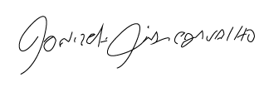

Donizetti Dias Carvalho
Vereador “Zetti da Adega”
ANEXO INDICAÇÃO Nº 1084 / 2021
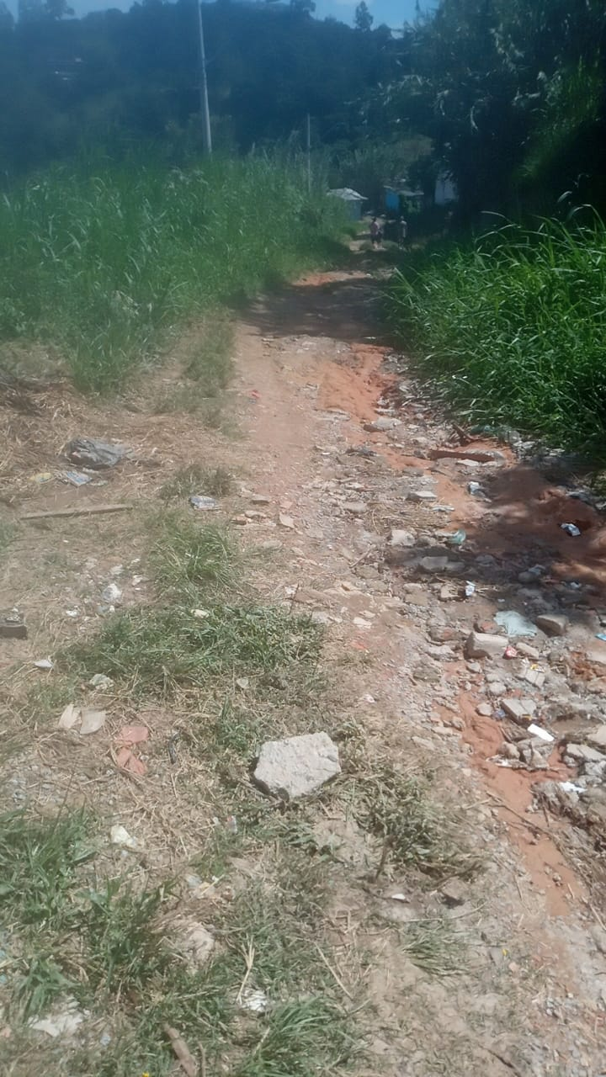
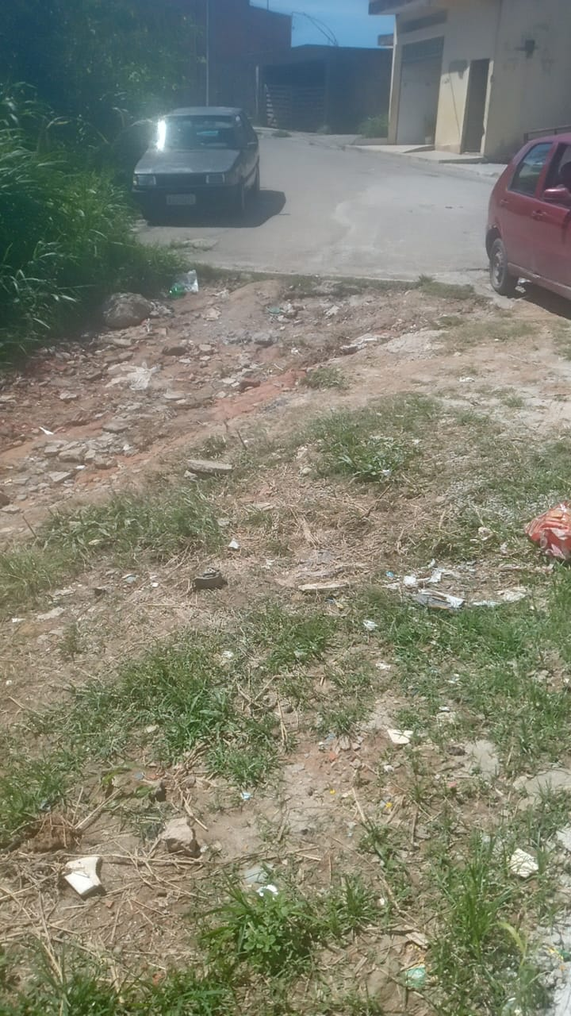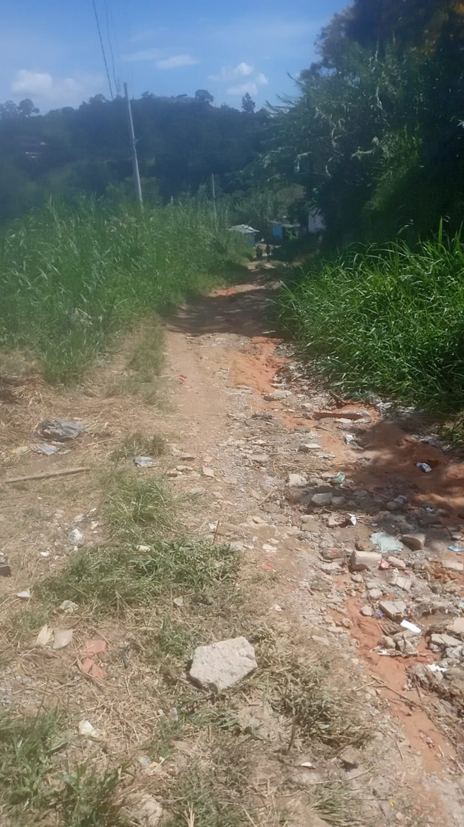

Donizetti Dias Carvalho
Vereador “Zetti da Adega”

